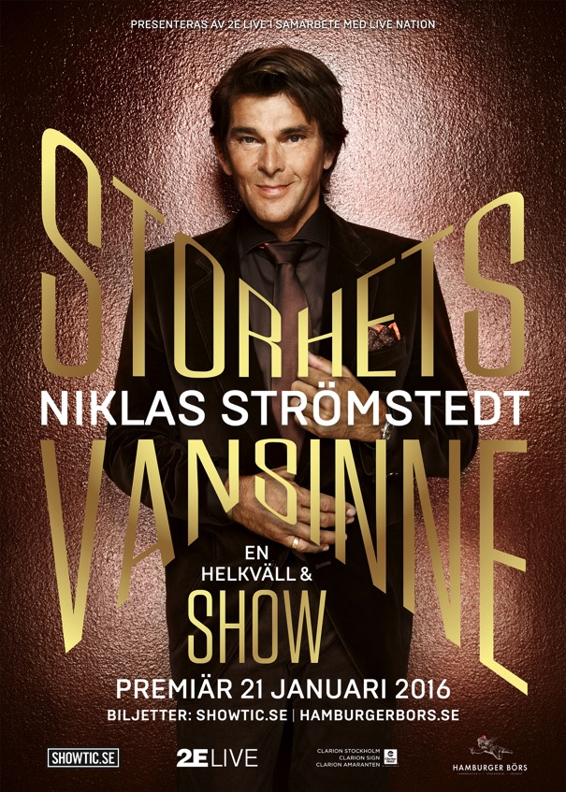

**Niklas Strömstedt**

Vid 57 års ålder har jag lyckats med en hel del – fått tre egna barn och tre bonusbarn, gift mig med två fruar (dock ej samtidigt), bott på tio olika adresser, ägt sjutton bilar, skaffat plastknä och elcykel, hejat fram AIK till tre SM-guld, uppfostrat 2 katter, lagat 14512 liter av världens godaste köttfärssås och mitt i allt detta hunnit med en 36 år lång musikkarriär.

Inte konstigt att man får **STORHETSVANSINNE**.

Jag har tappat det helt och tänker göra en alldeles egen show på **Hamburger Börs**. Jag kommer att dela med mig av allt – både hitsen och missarna. Jag har likt en upptäcktsresande också sökt landet runt med ljus och lykta för att hitta det allra snyggaste bandet, den bästa regissören och den i särklass skönaste sidekicken. Dessutom kommer menyn att spegla den tid jag själv haft råd att ibland gå på krogen – från 80-talet och framåt.

**Biljetterna släpps den 12 oktober och den 21 januari är det premiär.**

36 år är en ganska lång tid - det finns många som inte ens är 36 och så finns det en del som är tre gånger så gamla. Tänkte att de och alla andra skulle få chansen att åter bekanta sig med en del av de låtar jag skrivit under åren. Så jag plockade fram alla mina gamla plattor och tog en tur bland ord och toner och fann en del som jag fortfarande är riktigt stolt över. Det blir man när man hittar hittar. Plattan heter såklart **”STORHETSVANSINNE - Världens Bästa Samlingsplatta”** och släpps 16 oktober, samtidigt som jag tar plats i årets [Så Mycket Bättre](http://www.tv4.se/s%C3%A5-mycket-b%C3%A4ttre) med premiär 17 oktober.

Dags att sätta guldtand på tillvaron - det är aldrig för sen att få storhetsvansinne.

/Niklas

**Ur Nickepedia:**Bo Anders *Niklas* Strömstedt, född 25 juli 1958 i Lund, är en svensk popsångare och låtskrivare. Bland Strömstedts största hits återfinns ["Sista morgonen"](https://open.spotify.com/track/3dJqUqzIMUknIEgCad0ZuO) (1989), ["Förlorad igen"](https://open.spotify.com/track/1zntbxVVEyTTDHpLGLIHYJ)(1989), ["Om"](https://open.spotify.com/track/5G0toONe1lwgHlFbaZxnXY) (1990), ["Oslagbara"](https://open.spotify.com/track/7HFMSHqNCJuneYRdhTzUMA) (1992), ["I hennes rum"](https://open.spotify.com/track/2NnubNzWWhOI7laFSezA60) (1992) samt ["Inga änglar gråter"](https://open.spotify.com/track/1tkAqPGvLRDYNJ5GEXDUDM) (1997). Strömstedt deltog under 90-talet i supergruppen [GES](https://open.spotify.com/album/1Dxk1biffz8EbODW13I6ht)tillsammans med Orup och Anders Glenmark. Han har tilldelats en rad utmärkelser, bland annat Povel Ramels Karamelodiktstipendium. Strömstedt har på senare år arbetat inom TV som programledare för bland annat Tack för musiken. Strömstedt medverkar hösten 2015 i [Så mycket bättre](http://www.tv4.se/s%C3%A5-mycket-b%C3%A4ttre) i TV4. I samband med "Så mycket bättre" släpps albumet [”Storhetsvansinne - världens bästa samlingsplatta”](http://cdon.se/musik/str%C3%B6mstedt_niklas/storhetsvansinne_-_v%C3%A4rldens_b%C3%A4sta_s-35329585).

**Storhetsvansinne spelas på Hamburger Börs i vår på följande datum.**

**21 jan  Hamburgerbörs kl. 21:00   Premiär !**

22 jan  Hamburgerbörs kl. 21:00

23 jan  Hamburgerbörs kl. 21:00

28 jan  Hamburgerbörs kl. 21:00

29 jan  Hamburgerbörs kl. 21:00

30 jan  Hamburgerbörs kl.14:30 & 21:00

4  feb   Hamburgerbörs kl. 21:00

5  feb   Hamburgerbörs kl. 21:00

6  feb   Hamburgerbörs kl. 21:00

11 feb  Hamburgerbörs kl. 21:00

12 feb  Hamburgerbörs kl. 21:00

13 feb  Hamburgerbörs kl. 21:00

18 feb  Hamburgerbörs kl. 21:00

19 feb  Hamburgerbörs kl. 21:00

20 feb  Hamburgerbörs kl. 21:00

25 feb  Hamburgerbörs kl. 21:00

26 feb  Hamburgerbörs kl. 21:00

27 feb  Hamburgerbörs kl. 14:30 & 21:00

3  mar  Hamburgerbörs kl. 21:00

4  mar  Hamburgerbörs kl. 21:00

5  mar  Hamburgerbörs kl. 21:00

10 mar Hamburgerbörs kl. 21:00

11 mar Hamburgerbörs kl. 21:00

12 mar Hamburgerbörs kl. 21:00

17 mar Hamburgerbörs kl. 21:00

18 mar Hamburgerbörs kl. 21:00

19 mar Hamburgerbörs kl. 21:00

Biljetterna släpps 12 oktober och finns att köpa på: [hamburgerbors.se](http://hamburgerbors.se/) , [Showtic.se](http://showtic.se/)

och Showtic Gästservice 0771-134300

Föreställningen produceras av 2E Live i samarbete med Live Nation.

Producent Mikael Gordon Solfors, medproducenter My Blomgren och Leffe Käck

Regi Jonna Nordenskiöld

För mer information och kontakt med Niklas:

Helene Wigren PR & Beyond, 070-7527605 eller helene.wigren@prbeyond.se